实验报告
姓名： 林宏宇 学号： 23320093

实验内容
序列检测电路就是从一组输入码流中鉴别出用户期望的序列，属于时序逻辑电路中的有限状态机的设计，可采用通用的设计步骤实现。状态机由触发器和组合逻辑电路组成，能够根据控制信号按照设定的状态进行转移，因此序列检测电路设计的关键在于状态图和状态表的确定。另外 Mealy 型同步时序电路需考虑冒险现象的处理。

实验目的
1. 了解 8421 码检测电路的工作原理。
2. 掌握利用有限状态机实现同步时序电路的设计方法。

实验任务
- 参考实验原理步骤采用 J-K 触发器搭建 8421 码序列同步检测电路，要求采 用不同于实验原理的其他状态分配方法完成电路的设计。
(1) 静态测试：可将 8421 码序列检测电路的输入 X 连接到实验箱的逻辑电平开关 K1，J-K 触发器的时钟连接到实验箱的正脉冲按键。
电路静态测试时，按照从低位到高位依次输入串行序列码组。例如，输入非法码（1010）2=（10）10。数据应按 0101 顺序改变逻辑电平开关 K1：0→1→0→1。且需先改变输入数据 X（即逻辑电平开关 K1 的置位），再按下正脉冲按键输入时钟信号。
按上述方法，输入不同的码组，检测电路的输出状态 Q3Q2Q1（接 LED“0-
1”显示器）是否按照状态转换表正常工作，F’ （接 LED“0-1”显示器）是否输出正确的 8421 码序列检测结果。
- 动态测试：将 74LS197 接成十六进制计数器（CP0 作为计数脉冲，Q0 接CP1），J-K 触发器的时钟和 74LS197 的时钟 CP0 均接实验箱上的 10KHz 连续脉冲，并将 74LS197 的输出 Q2 接入 8421 码序列检测电路的输入数据端 X。使用示波器数字通道观察并记录 10KHz 连续脉冲 CP、74LS197 的输出 Q2 和 8421码序列检测电路的输出 F’波形。分析时序波形的输出是否符合 8421 码序列检测电路的逻辑功能。

实验仪器及器件
- 仿真软件：Proteus8
- 实验仪器：数字电路试验箱、示波器。
- 主要器件：74LS73，74LS74，74LS00，74LS20，74LS197等。

实验过程
- 电路设计
1.1 原始状态转移图
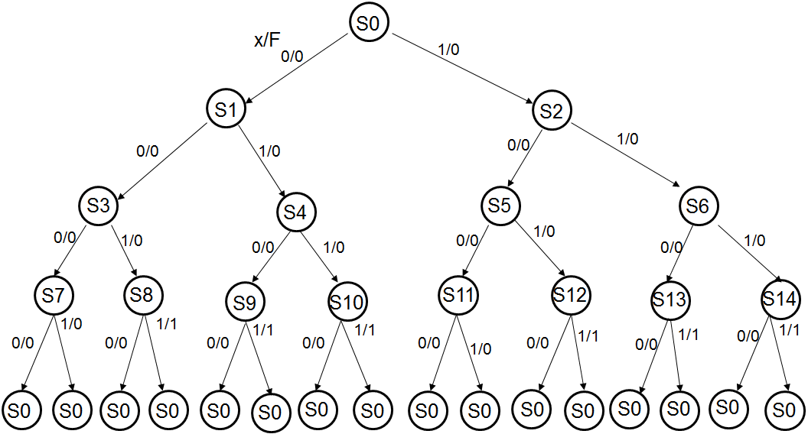
1.2 8421 码序列检测电路原始状态表
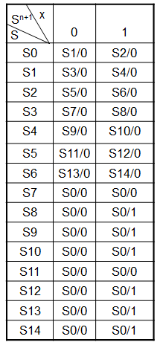

1.3 合并等效状态后的状态表
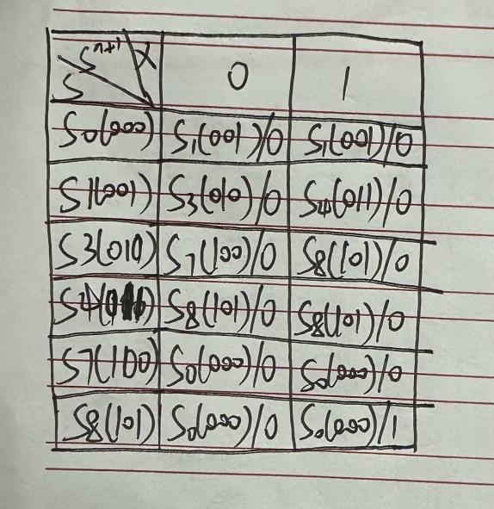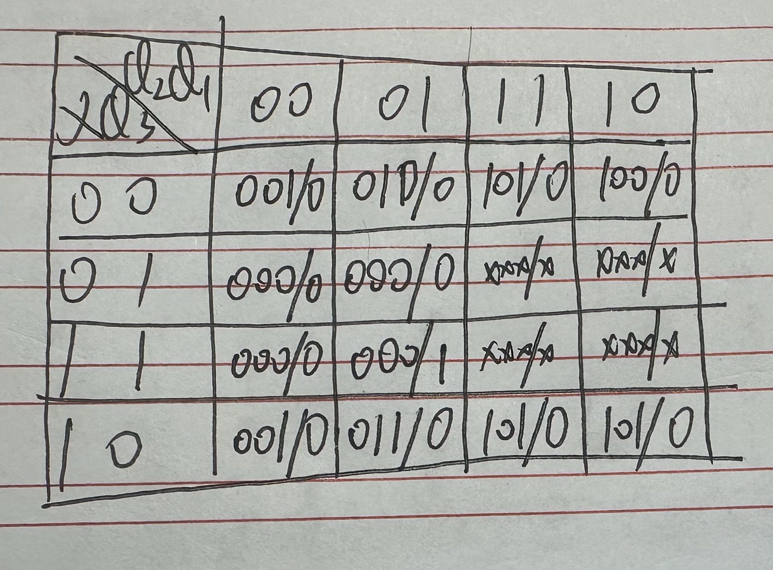
1.4 状态分配和编码（自己做了改动）
S0=000，S1=001，S3=010，S4=011，S7=100，S8=101
1.5 列出Q3Q2Q1的次态卡诺图（自己做了改动）
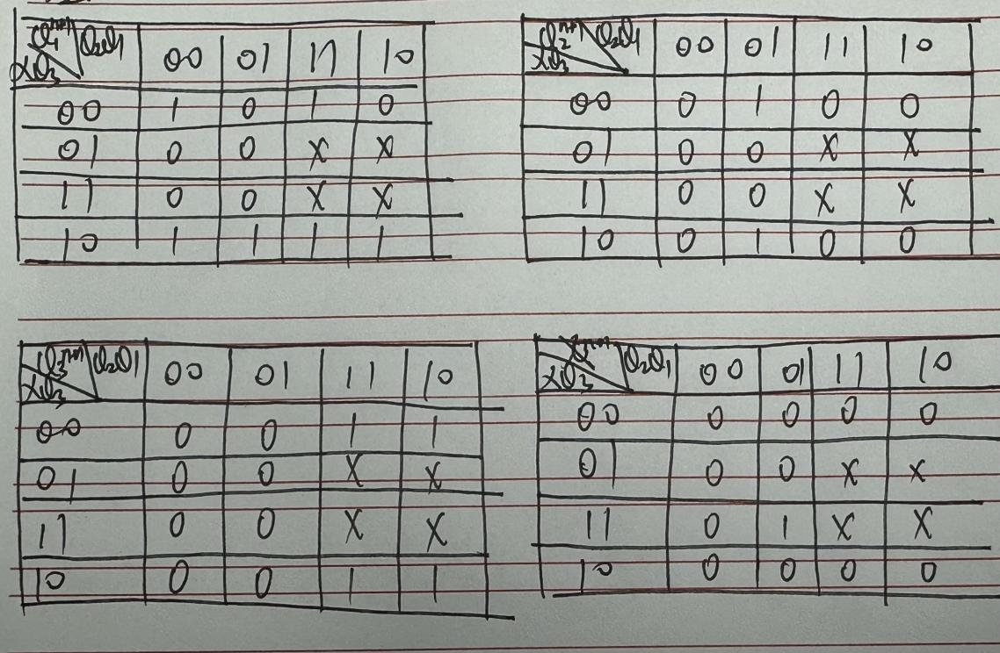

1.6 化简次态卡诺图，得到Q3Q2Q1和F的表达式
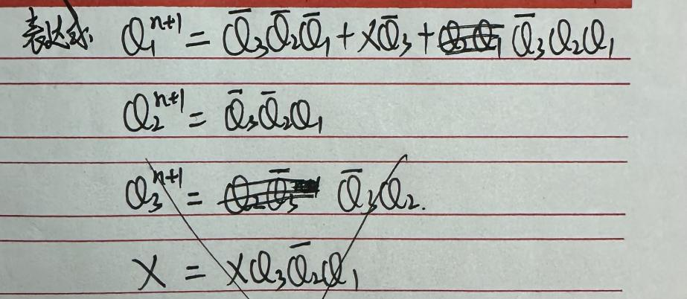
1.7 对照 J-K 触发器的特性方程得到 J-K 触发器的驱动方程
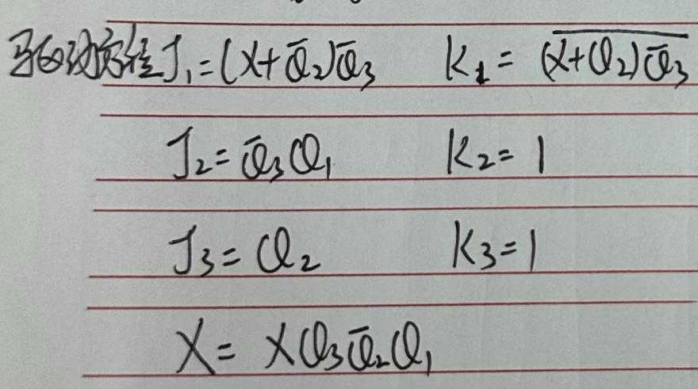
1.8 电路设计
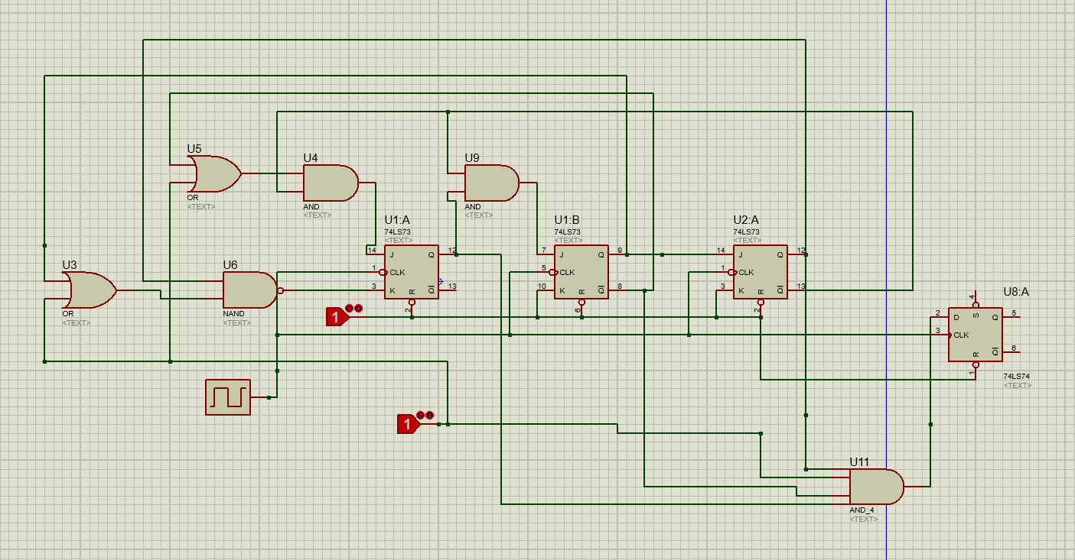
- 实验箱
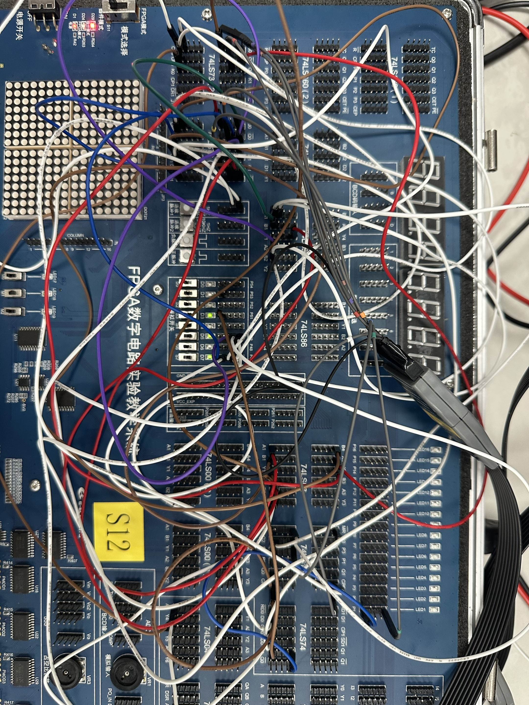
  - 静态测试结果（观察右上角LED1）
2.1.1 输入0，F=0灯灭
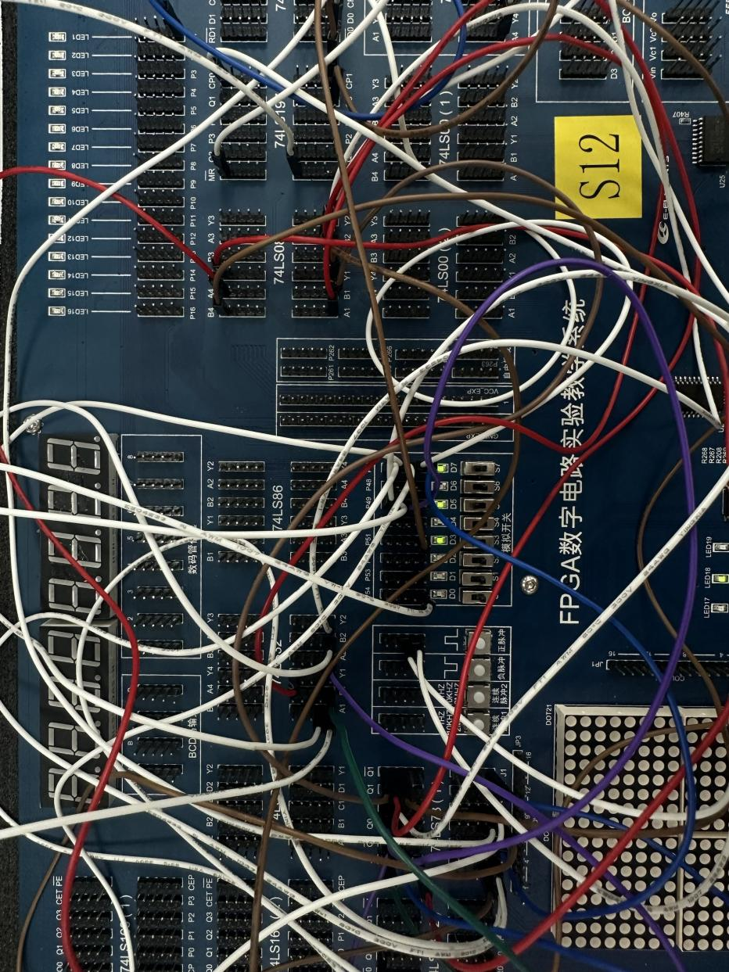
2.1.2 输入1，F=0灯灭
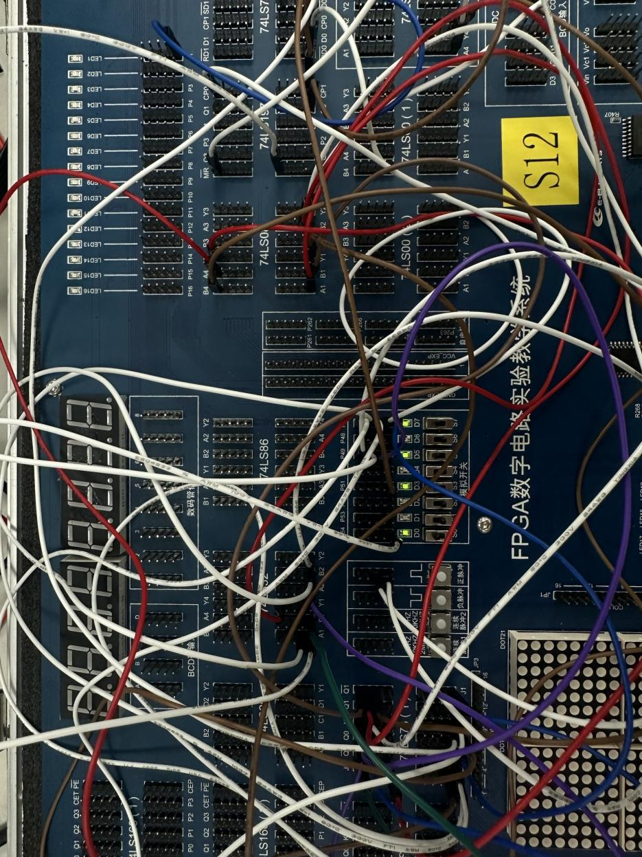

2.1.3 输入0，F=0灯灭
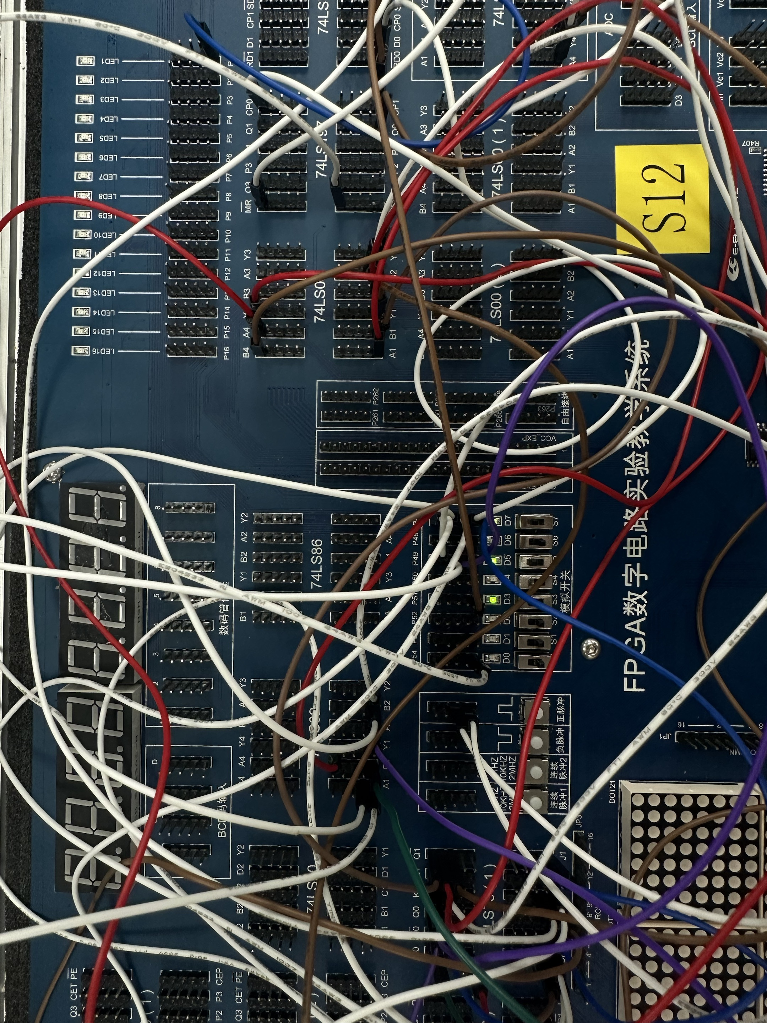
2.1.4 输入1，F=1灯亮（右上角LED1）
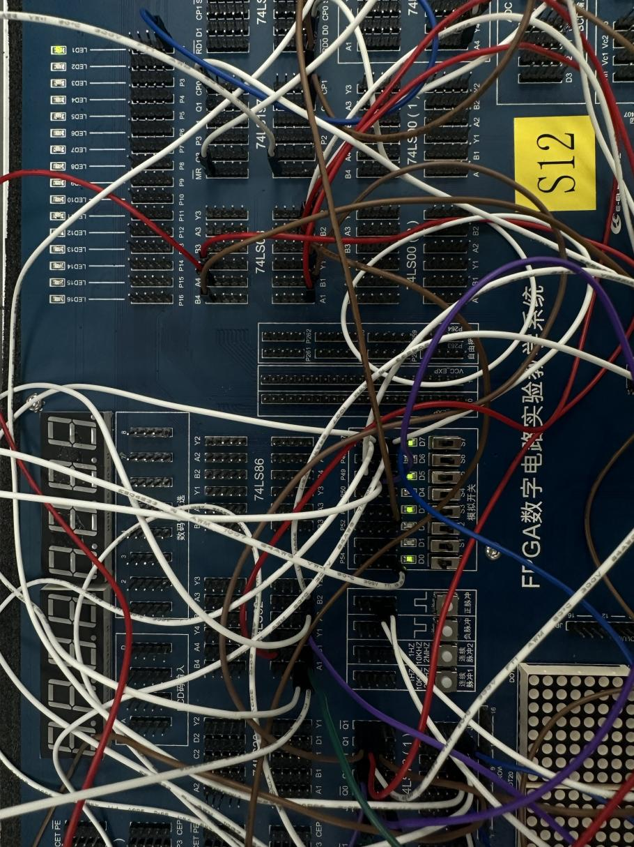

  - 动态测试结果
从上到下依次为：
CLK
Q0（低位）
Q1
Q2（高位）
D（D触发器是输出）
输入（十六进制计数器Q2端）
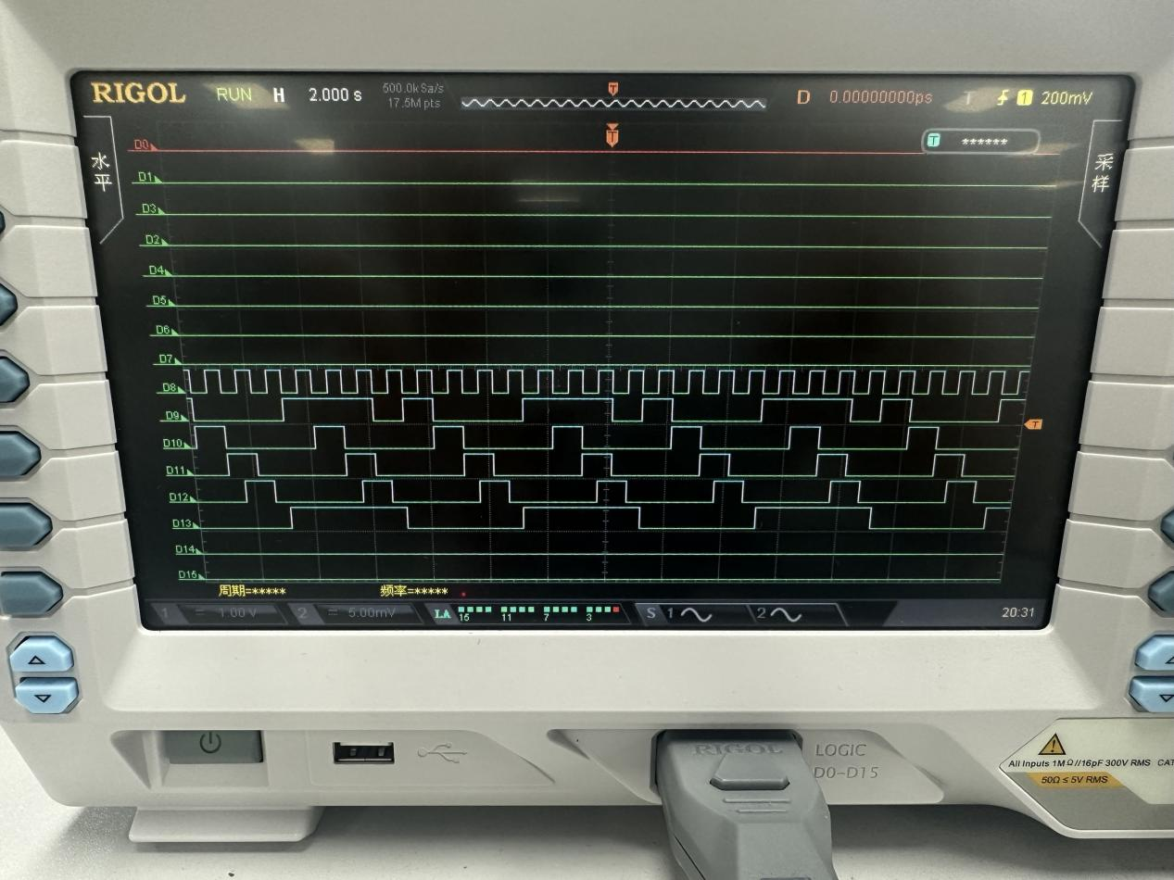

实验中出现的问题
- 为了消除 Mealy 型时序逻辑电路的这种冒险现象，我们通常采用 D 触发器将电路的输出锁存后再输出
- 电路设计错误，导致得不到预期要的状态变化。

总结方法
8421码检测电路设计遵循以下通用时序逻辑电路设计方法：
- 明确功能要求
明确输入为4位串行8421码，从低位到高位依次输入，若该4位码不属于合法BCD码（0000~1001），则输出F=1，否则F=0。

- 绘制状态图
根据每个输入位的不同路径建立状态转换图。初始状态为S0，输入每一位后转移到下一状态，第四位输入后输出F并回到S0。
- 建立状态表并化简
根据状态图建立原始状态表，查找等效状态，合并简化为最少状态。通过状态化简，减少所需触发器数量和逻辑复杂度。
- 状态编码
使用自定义的状态分配方式，确保状态间转换便于逻辑实现。编码示例：S0=000, S1=010, S2=011 等。
- 列出卡诺图并化简
分别绘制Q1、Q2、Q3及输出F的次态卡诺图，并推导其布尔表达式。
- 设计JK触发器驱动逻辑
利用JK触发器的特性方程，根据简化后的次态表达式求出每个JK触发器的J、K输入。
- 搭建电路
使用JK触发器（如74LS73或74LS107）和与非门（如74LS00、74LS20）搭建8421码检测电路。
- 添加D触发器输出锁存
为避免Mealy电路冒险，在输出F后加D触发器，输出F’以锁存结果。
- 测试验证
静态测试：手动输入合法/非法8421码，观察LED是否准确显示F’。
动态测试：利用74LS197生成自动码流，观察检测电路响应波形，分析F’是否正确随数据变化

实验心得
通过本次实验，通过本次8421码检测电路设计实验，我深刻体会到有限状态机设计的系统性与严谨性。从状态图的构建到状态编码的优化，再到布尔表达式的化简，每一个步骤都直接影响电路的正确性与稳定性。
特别是在选择Mealy型设计时，虽然减少了状态数量和资源消耗，但其对输入的高敏感性也带来了冒险风险。通过D触发器锁存输出，有效解决了冒险问题，使电路更加可靠，这让我认识到时序逻辑中冒险消除的重要性。

